Информационная газета
28 Отдела надзорной деятельности и профилактической работы
по Пермскому муниципальному району

4 октября Россия отмечает 85-ю годовщину со дня образования гражданской обороны.

Гражданская оборона - это система мероприятий по подготовке к защите и по защите населения, материальных и культурных ценностей на территории Российской Федерации от опасностей, возникающих при ведении военных, действий или вследствие этих действий.

Постановлением Совета Народных Комиссаров СССР от 4 октября 1932 года, которым было утверждено «Положение о противовоздушной обороне территории СССР» считается датой образования сил местной противовоздушной обороны, а в 1961 году на основе местной противовоздушной обороны была создана гражданская оборона (ГО).

В конце 1980-х годов было принято решение о коренной перестройке ГО: на нее были возложены задачи защиты населения от последствий аварий, катастроф и стихийных бедствий, а также проведение спасательных и других неотложных работ по их ликвидации.

Сегодня гражданская оборона России – это отлаженная и эффективная система, работающая в круглосуточном режиме реагирования на чрезвычайные происшествия. Пожары, природные и техногенные, аварии на производстве, транспорте, объектах ЖКХ, стихийные бедствия – вот неполный список того, на что приходится реагировать силам гражданской обороны, и все эти усилия направлены, в первую очередь, на оказание помощи людям, обеспечение их безопасности, сохранение жизни и здоровья, культурных и материальных ценностей.
Инспектор 28 ОНПР по ПМР Калин М.Н..

Печь как причина пожара!

В преддверии холодов особенно актуальным является пожарная безопасность при печном отоплении.
Нарушение правил пожарной безопасности при эксплуатации печного отопления - неизменная причина пожаров в период отопительного сезона.
В связи с этим, рекомендуется соблюдать следующие основные правила:
- Перед началом отопительного сезона необходимо прочистить, отремонтировать и побелить печи и дымоходы.
- Перед началом отопительного сезона каждую печь, а также стеновые дымовые каналы в пределах помещения, и особенно дымовые трубы на чердаке надо побелить известковым или глиняным раствором, чтобы на белом фоне можно было заметить появляющиеся черные от проходящего через них дыма трещины.
- Печь, дымовая труба в местах соединения с деревянными чердачными или междуэтажными перекрытиями должны иметь утолщение кирпичной кладки - разделку. Не нужно забывать и про утолщение стенок печи.
- Чрезвычайно опасно оставлять топящиеся печи без присмотра или на попечение малолетних детей. Запрещается применять для розжига печей горючие и легковоспламеняющиеся жидкости.
- Любая печь должна иметь самостоятельный фундамент и не примыкать всей плоскостью одной из стенок к деревянным конструкциям. Нужно оставлять между ними воздушный промежуток - отступку.
- На деревянном полу перед топкой необходимо прибить металлический (предтопочный) лист размерами не менее 50 см на 70 см.
- Не допускается длительная топка печи во избежание её перекала
- За 3 часа до отхода ко сну топка печи должна быть прекращена.
- Чтобы избежать образования трещин в кладке, нужно периодически прочищать дымоход от скапливающейся в нем сажи.
- Запрещено сушить на печи вещи и сырые дрова. И следите за тем, чтобы мебель, занавески находились не менее чем в полуметре от массива топящейся печи.
- Запрещается растапливать печь дровами, по длине не вмещающимися в топку, так как по поленьям огонь может выйти наружу и перекинуться на ближайшие предметы, пол и стены.

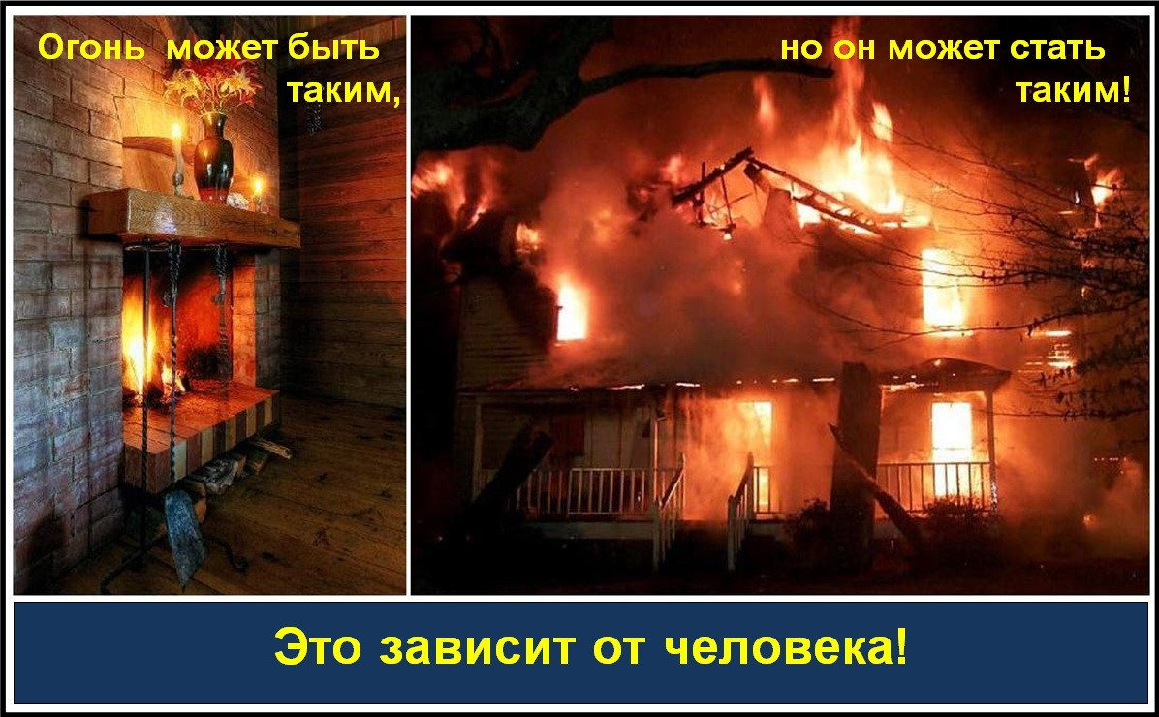
Старший инспектор 28 ОНПР по ПМР Казеев Д.А..

Перегрузка электросетей в отопительный период!

При наступлении холодов вероятность возникновения пожаров повышается в разы. По статистическим данным более 70 % от всех пожаров в осеннее-зимний период, включая пожары, приведшие к гибели людей, приходится на жилой сектор. К главным причинам произошедших пожаров относится нарушение обязательных требований пожарной безопасности при эксплуатации отопительных приборов и электроустановок.
Обратите внимание на состояние электропроводки в вашем жилье!

Во избежание пожара по причине нарушения правил пожарной безопасности при эксплуатации электрооборудования и нагревательных приборов:

Запрещается:
- эксплуатация неисправного электрооборудования;
- использовать провода и кабели с поврежденной или утратившей свои защитные свойства изоляцией;
- применять для целей отопления, сушки и приготовления пищи самодельные электронагревательные приборы не заводского (кустарного) изготовления (электропечи, электролампы накаливания);
- оставлять под напряжением неизолированные электрические провода, кабели и неиспользуемые электрические сети;
- пользоваться поврежденными электрическими изделиями;
- завязывать и скручивать электрические провода и кабели;
-оставлять без присмотра включенные в электросеть нагревательные приборы, электрические плиты, телевизоры и другие приборы и оборудование, за исключением приборов, нормативными документами на которые допускается их эксплуатация без надзора (холодильники, факсы, модемы и другое подобное оборудование);
-накрывать электрические светильники (лампы) бумагой, тканью и другими горючими материалами;
- запрещается оклеивать и окрашивать электрические провода и кабели;
- применять в качестве электросетей радио- и телефонные провода.
Важно помнить, что уходя из дома, необходимо выключать все электронагревательные приборы.
Соблюдайте правила пожарной безопасности! Берегите себя и своих близких!
Старший инспектор 28 ОНПР по ПМР Федотовских Е.С..

28 Отдел надзорной деятельности и профилактической работы по Пермскому муниципальному району
телефон: 294-67-61; e-mail: ond.28@yandex.ru.
тираж: 300 экз.

